СИНГУЛЯРНОЕ ПРИБЛИЖЕНИЕ
МЕТОДА ПЕРИОДИЧЕСКИХ СОСТАВЛЯЮЩИХ
ДЛЯ ДИСПЕРСИЙ ДЕФОРМАЦИЙ В ФАЗАХ КОМПОЗИТА

Соколкин Ю.В., Паньков A.A.

Пермский государственный технический университет, г. Пермь, Россия

РЕЗЮМЕ

Представлены решения для статистических моментов деформаций и напряжений в фазах квазипериодического композита в сингулярном приближении метода периодических составляющих обусловленные независимыми случайными смещениями центров включений от узлов идеальной периодической решетки. В методе периодических составляющих [1-3] структурные факторы, общие для периодической и случайной квазипериодической структур, учитываются соответствующим решением краевой задачи для периодической среды, а статистические особенности квазипериодической структуры (например, случайность взаимного расположения включений) – решением стохастической краевой задачи. Метод позволил объединить хорошо разработанные методы решений краевых задач для периодических сред [4] со спецификой стохастических методов [5] механики композитов.

1. КВАЗИПЕРИОДИЧЕСКИЕ СТРУКТУРЫ

Будем рассматривать двухфазные квазипериодические структуры, когда форма и размер однородных включений (волокон) детерминированы, а их случайные положения заданы вероятностным законом для вектора случайных отклонений $a$ центров включений (круговых поперечных сечений) от узлов известной периодической решетки (рис.1, a) или через вероятность отсутствия включения в произвольной ячейке решетки (рис.1, б). Относительные объемные содержания включений $v_{∘}$ в квазипериодической и соответствующей ей периодической структурах равны. Считаем, что для структуры на рис.1, а включения не могут выйти за границы своих ячеек, ориентационный угол $ϕ$ и модуль $a$ вектора смещений $a$ распределены по равномерным законам на отрезках $[0,\begin{matrix}2π]\end{matrix}$ и $[0,\begin{matrix}Δ]\end{matrix}$ соответственно, где $Δ={kΔ}_{\text{max}}$, $k∈[0;\begin{matrix}1]\end{matrix}$ - степень разупорядоченности, $Δ_{\text{max}}=r_{F}\left(\sqrt{π/\left(2\sqrt{3}v_{∘}\right)}−1\right)$ - максимально допустимое отклонение, $r_{F}$ - радиус поперечного сечения волокна. Расположение периодической решетки относительно координатных осей $r_{i}$ случайно. Решетка имеет независимые случайные смещения с равномерными законами распределения на соответствующих отрезках $[0,\begin{matrix}T_{i}]\end{matrix}$ при периодах решетки $T_{i}$ вдоль координатных осей $r_{i}$. Это позволяет предположить наличие свойств статистической однородности и эргодичности как у квазипериодической, так и у соответствующей периодической структур [5].
Таким образом, статистическое осреднение полей в точке $r$ представительной области композита $V$ можно приравнять к объемному осреднению <…> по представительной реализации поля. Для периодических полей оператор <…> означает осреднение по ячейке периодичности.
Упругие свойства включений $C^{F}$ и матрицы $C^{M}$ однородны и детерминированы, выполняются условия идеального контакта на межфазных поверхностях.
Поле упругих свойств квазипериодической структуры $C(r)$ в представительной области $V$ запишем в виде
$C_{\text{ijmn}}(r)=ω(r)C_{\text{ijmn}}^{F}+\left(1−ω(r)\right)C_{\text{ijmn}}^{M}$ (1)
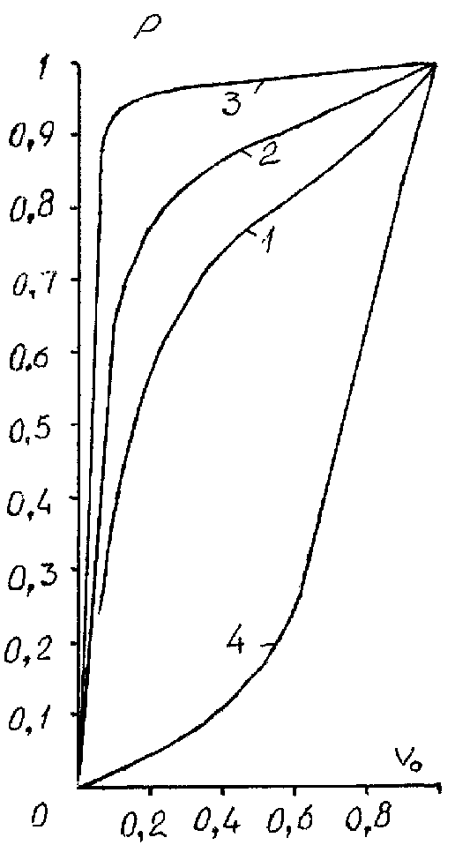
через индикаторную функцию включений $ω(r)$ и тензоры упругих свойств включений $C^{F}$ и матрицы $C^{M}$. Через $ω^{P}(r)$ обозначим индикаторную функцию соответствующей периодической структуры; $ω\text{>=<}ω^{P}\text{>=}v_{∘}$ - величина относительного объемного содержания включений в композите (величины, относящиеся к периодической среде, будем обозначать верхним индексом $P$).
а)
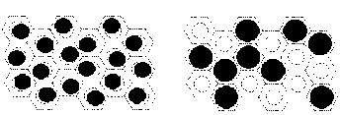  б) | в)

Рис.1. Коэффициенты периодичности $p$ (а) квазипериодической структуры (б) для степени разупорядоченности $k$=1 (1), 0,5(2) и 0,1 (3), 4 -для структуры (в).
Коэффициент периодичности (рис.1, а) квазипериодической структуры
$p≡\frac{v_{\text{11}}−v_{∘}^{2}}{v_{∘}(1−v_{∘})}$ (2)
вводится как отношение моментов [3] при $n=2,3,\text{.}\text{.}\text{.}$
$ω^{}(ω^{P})^{n−1}>\frac{}{(ω^{})^{n}>}=p$, (3)
где пульсации $ω^{}=ω−v_{∘}$, $ω^{P}=ω^{P}−v_{∘}$, характеристика упорядоченности $v_{\text{11}}$ квазипериодической структуры вычисляется по формуле $v_{\text{11}}\text{=<}{\text{ωω}}^{P}>$. Коэффициент периодичности $p∈[0,1]$ при фиксированном значении относительного объемного содержания включений $v_{∘}$ есть функция от значений $v_{\text{11}}$. В предельных случаях имеем $p=1$ и $v_{\text{11}}=v_{∘}$, когда квазипериодическая структура тождественна периодической, и $p=0$ и $v_{\text{11}}=v_{∘}^{2}$, когда квазипериодическая структура вырождается в хаотическую структуру типа “статистическая смесь”, у которой полностью отсутствует корреляция физико-механических свойств в различных точках среды [1,5].

2. МЕТОД ПЕРИОДИЧЕСКИХ СОСТАВЛЯЮЩИХ

Рассмотрим решение методом периодических составляющих стохастической краевой задачи в микронеоднородной области $V$
, , (4)
где коэффициенты дифференциального оператора – квазипериодические быстро осциллирующие функции координат , - заданный тензор однородной малой упругой деформации (макродеформации) композита. Известные методы решения [5] краевой задачи (4) основаны на разложении коэффициентов и искомого поля перемещений на осредненные и пульсационные составляющие. При этом, нулевым приближением для поля является осредненное решение . В [1,5] показано, что корреляционные функции упругих свойств матричных композитов имеют область отрицательных значений. Наличие области отрицательных значений есть признак присутствия периодических составляющих в соответствующих случайных полях. Разработанный для решения таких задач метод периодических составляющих основан на выделении из коэффициентов и искомого поля перемещений соответственно периодических коэффициентов и решения краевой задачи для композита с периодической структурой
${\left[C_{\text{ijmn}}^{P}(r)u_{m,n}^{P}(r)\right]}_{,j}=0;$ $u_{i}^{P_{|Γ}}=ε_{\text{ij}}^{}r_{j}$. (5)
Решение краевой задачи (5) известно [4]
$u_{i}^{P}(r)=ε_{\text{ij}}^{}r_{j}+F_{\text{imn}}^{P}(r)ε_{\text{mn}}^{}$, (6)
где $F^{P}(r)$ есть периодическая функция; тензор эффективных упругих свойств $C^{P}$ композита с периодической структурой может быть вычислен по формуле
$C_{\text{ijmn}}^{P}\text{=<}C_{\text{ijmn}}^{P}\text{>+<}C_{\text{ijdb}}^{P}F_{\text{dmn},b}^{P}>$. (7)
Таким образом, принятые разложения
$C_{\text{ijmn}}(r)=C_{\text{ijmn}}^{P}(r)+C_{\text{ijmn}}^{∘}(r)$, $u_{i}(r)=u_{i}^{P}(r)+u_{i}^{∘}(r)$ (8)
позволили от краевой задачи (4) с неоднородными граничными условиями для поля перемещений $u(r)$ перейти к решению краевой задачи
${\left[C_{\text{ijmn}}(r)u_{m,n}^{∘}(r)\right]}_{,j}=−{\left[C_{\text{ijmn}}^{∘}(r)u_{m,n}^{P}(r)\right]}_{,j};$ $u_{i}^{∘_{|Γ}}=0$ (9)
с однородными граничными условиями для искомого поля отклонений $u^{∘}(r)$.
Применим для решения задачи (9) метод функций Грина. Известно аналитическое решение для функции Грина $G(r,r_{1})$ однородной среды, например с тензором упругих свойств $C>$ [5]. Такая функция Грина удовлетворяет уравнению
$$C_{\text{ijmn}}>G_{\text{mk},\text{jn}}(r,r_{1})=−δ_{\text{ik}}δ(r−r_{1})$$
и вместе со своими производными обращается на бесконечности в ноль, $δ(r−r_{1})$ - обобщенная дельта-функция. В дифференциальном уравнении (9) поле $C(r)$ представим суммой осредненной $C>$ и пульсационной $C^{}(r)$ составляющих. Краевая задача для отклонений $u^{∘}(r)$ примет вид
$C_{\text{ijmn}}>u_{m,\text{jn}}^{∘}(r)=−f_{i}(r)$, $u_{i}^{∘_{|Γ}}=0$, (10)
где $f_{i}(r)={\left[C_{\text{ijmn}}^{∘}(r)u_{m,n}^{P}(r)+C_{\text{ijmn}}^{}(r)u_{m,n}^{∘}(r)\right]}_{,j}$. Преобразуем задачу (10) к интегро-дифференциальному уравнению
, (11)
решение которого рассмотрим в сингулярном приближении.

3. СИНГУЛЯРНОЕ ПРИБЛИЖЕНИЕ

Сингулярное приближение основано на использовании при решении интегро-дифференциального уравнения (11) предполагаемого равенства второй производной функции Грина $G_{\text{im},\text{nj}}(r,r_{1})$ своей сингулярной составляющей, в которую входит, как множитель дельта-функция [5].
В результате в сингулярном приближении метода периодических составляющих [3] может быть получена формула для безусловных моментов деформаций ($h=1,\begin{matrix}2\end{matrix}$, ...)
${\left(ε^{}\right)}^{h}ω^{}\text{>=}p<$ (12)
и для безусловных моментов напряжений ($h=1,\begin{matrix}2\end{matrix}$)
${\left(σ^{}\right)}^{h}ω^{}\text{>=}p<$, (13)
где $p$ - коэффициент периодичности (2), индекс $S$ указывает на принадлежность к статистической смеси (к сингулярному приближению [5]).
Центральные моменты деформаций $ε_{i_{1}j_{1}}^{∘}ε_{i_{2}j_{2}}^{∘}{}_{F}$ и напряжений в волокне
$σ_{i_{1}j_{1}}^{∘}σ_{i_{2}j_{2}}^{∘}{}_{F}=C_{i_{1}j_{1}m_{1}n_{1}}^{F}C_{i_{2}j_{2}m_{2}n_{2}}^{F}ε_{m_{1}n_{1}}^{∘}ε_{m_{2}n_{2}}^{∘}{}_{F}$ (14)
и в матрице $ε_{i_{1}j_{1}}^{∘}\text{.}\text{.}\text{.}ε_{i_{n}j_{n}}^{∘}{}_{M}$ и
$σ_{i_{1}j_{1}}^{∘}σ_{i_{2}j_{2}}^{∘}{}_{M}=C_{i_{1}j_{1}m_{1}n_{1}}^{M}C_{i_{2}j_{2}m_{2}n_{2}}^{M}ε_{m_{1}n_{1}}^{∘}ε_{m_{2}n_{2}}^{∘}{}_{M}$, (15)
где пульсации
$ε_{\text{ij}}^{∘}≡ε_{\text{ij}}−ε_{\text{ij}}>_{F}$, $σ_{\text{ij}}^{∘}≡σ_{\text{ij}}−σ_{\text{ij}}>_{F}$,
(16)
$ε_{\text{ij}}^{∘}≡ε_{\text{ij}}−ε_{\text{ij}}>_{M}$, $σ_{\text{ij}}^{∘}≡σ_{\text{ij}}−σ_{\text{ij}}>_{M}$
композита могут быть рассчитаны через решения (12) и (13) при $h=1,2$ с учетом соотношений [6], $\text{.}\text{.}\text{.}>_{F}$ и $\text{.}\text{.}\text{.}>_{M}$ - операторы осреднения по области включений и матрицы соответственно.
В частном случае формулы (12) имеем равенство вида
$ε_{\text{ij}}^{}(r)ω^{}(r)\text{>=}p<ε_{\text{ij}}^{P/{}(r)ω^{P/{}(r)\text{>+}(1−p)<ε_{\text{ij}}^{S/{}(r)ω^{S/{}(r)>}}}}$, (17)
после домножения которого на тензор разности $\bar{C}≡C^{F}−C^{M}$ приходим к полученному ранее [3] выражению для тензора эффективных упругих свойств $C^{}$ квазипериодического композита в сингулярном приближении метода периодических составляющих
$C_{\text{ijmn}}^{}={\text{pC}}_{\text{ijmn}}^{P}+(1−p)\bar{a}{\begin{aligned}\text{ijrh}\end{aligned}}^{\text{mnkv}}C_{\text{rhkv}}^{∘}$, (18)
где $\bar{a}$ - тензор анизотропии разупорядоченности включений [3], $C^{P}$ и $C^{∘}$ - известные тензоры эффективных упругих свойств композита с периодической структурой (7) и статистической смеси (сингулярное приближение [5]) соответственно. Для композита с изотропной разупорядоченностью включений тензор анизотропии разупорядоченности в (18) примет вид $\bar{a}{\begin{aligned}\text{ijrh}\end{aligned}}^{\text{mnkv}}=E_{\text{ijrh}}E_{\text{mnkv}}$, где $E_{\text{ijmn}}=12\left(δ_{\text{im}}δ_{\text{jn}}+δ_{\text{in}}δ_{\text{jm}}\right)$ - единичный тензор, $δ$ - символы Кронекера.

4. ОДНОНАПРАВЛЕННЫЙ ВОЛОКНИСТЫЙ КОМПОЗИТ

Рассмотрим расчет в сингулярном приближении метода периодических составляющих статистических моментов объемных $ε_{V}^{}ω^{}>$, ${\left(ε_{V}^{}\right)}^{2}ω^{}>$ и сдвиговых $γ_{\text{12}}^{}ω^{}>$, ${\left(γ_{\text{12}}^{}\right)}^{2}ω^{}>$ деформаций для однонаправленных волокнистых композитов с различными случайными структурами из однородных волокон (рис.1, б, в) в плоскости изотропии $r_{1}{\text{Or}}_{2}$ в сравнении с результатами расчета этих моментов методом локального приближения [7] для стеклопластика с разупорядоченной структурой (рис.1, б) при заданном на макроуровне композита всестороннем растяжении $ε_{V}^{}$ ($ε_{\text{ij}}^{}=12ε_{V}^{}δ_{\text{ij}}$; $i,j=1,2$) и чистом сдвиге $γ_{\text{12}}^{}$ ($ε_{\text{12}}^{}=ε_{\text{21}}^{}=12γ_{\text{12}}^{}$) в поперечной направлению укладки волокон плоскости $r_{1}{\text{Or}}_{2}$.
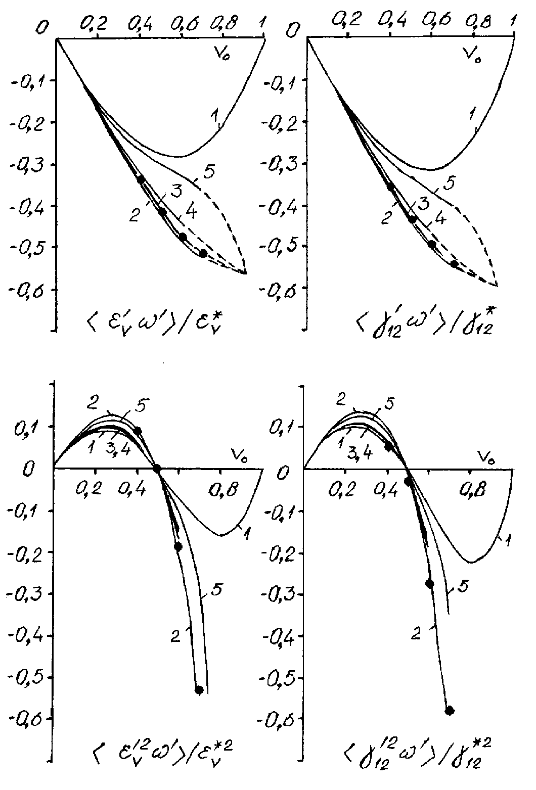

Рис.2. Статистические моменты деформаций в зависимости от величины наполнения $v_{∘}$ для квазипериодической структуры на рис.1, а при степени разупорядоченности $k$=0,1 (2), 0,5 (3) и 1 (4), 5 - решение для структуры на рис. 1, в; () - решение метода локального приближения [7], 1 - сингулярное приближение [5].

Модуль Юнга $E$ для матрицы ЭДТ-10 равен 2,91 ГПа и коэффициент Пуассона $ν$=0,36, для стекловолокна – 74 ГПа и 0,21 соответственно. Метод локального приближения [7] сводит задачу расчета статистических характеристик в элементах структуры композита к решению, например, методом конечных элементов совокупности краевых задач теории упругости для однородной матрицы с различными реализациями фрагмента из девяти волокон рассматриваемой случайной структуры композита.
Таким образом, подтверждено значительное влияние на поля деформирования в элементах структуры композита нерегулярности во взаимном расположении волокон и предложен сравнительно простой для численной реализации подход к расчету статистических характеристик полей деформаций и напряжений и прогнозированию эффективных упругих свойств квазипериодических композитов с учетом разупорядоченности включений.

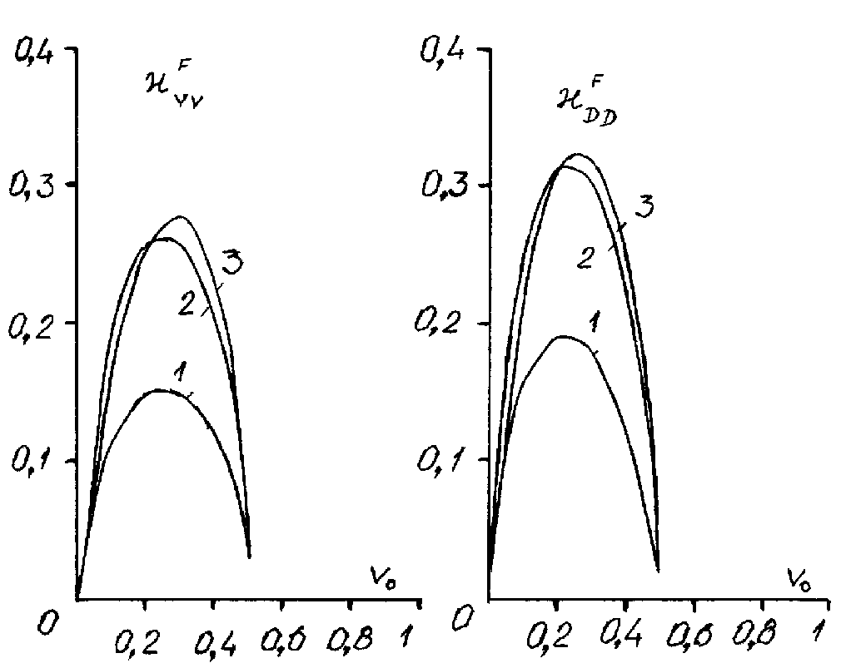
Рис.3. Коэффициенты вариаций объемных $κ_{\text{VV}}^{F}$ и сдвиговых $κ_{\text{DD}}^{F}$ деформаций в волокнах стеклопластика в зависимости от величины наполнения $v_{∘}$ для квазипериодической структуры на рис.1, а при степени разупорядоченности $k$=0,1 (1), 0,5 (2) и 1 (3).

ЛИТЕРАТУРА

- Соколкин Ю.В., Ташкинов А.А. Механика деформирования и разрушения структурно неоднородных тел. М., Наука, 1984, 116 с.
- Вильдеман В.Э., Соколкин Ю.В., Ташкинов А.А. Механика неупругого деформирования и разрушения композиционных материалов. М., Наука, 1997, 288 с.
- Паньков А.А., Соколкин Ю.В., Ташкинов А.А. Сингуляpное пpиближение метода пеpиодических составляющих статистической механики композитов. Механика композитных матеpиалов, 1997, №4, с.460-473.
- Победря Б.Е. Механика композиционных материалов. М., Изд-во Московского университета, 1984, 336 c.
- Шеpмеpгоp Т.Д. Теоpия упpугости микpонеодноpодных сpед. М., Наука, 1976, 400 с.
- Паньков А.А. Точные соотношения для дисперсий и корреляционных моментов деформаций в фазах двухфазных композитов. Механика композиционных матеpиалов и констpукций, 2001, т.7, №1, с.82-89.
- Аношкин А.Н., Соколкин Ю.В., Ташкинов А.А. Поля микронапряжений и механические свойства разупорядоченных волокнистых композитов. Механика композитных материалов, 1990, №5, с.860-865.

Поступила в редакцию 17 сентября 2001 года.

⇩ Работа выполнена при финансовой поддержке гранта РФФИ №99-01-00910.

